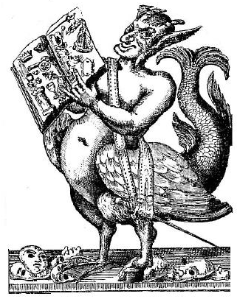
Grimmelshausen-Gesellschaft e.V.
Universität Münster
Germanistisches Institut
Abteilung Neuere deutsche Literatur
Prof. Dr. Peter Heßelmann
Schlossplatz 34
D-48143 Münster
E-Mail: info@grimmelshausen.org
Fax: 0251-83 24600

Beitrittserklärung

Datum:

Hiermit erkläre(n) ich/wir den satzungsmäßigen Beitritt zur Johann Jakob Christoph von
Grimmelshausen-Gesellschaft e.V.

Name:
Vorname:
Firma / Institut / Körperschaft:
Beruf / Tätigkeit:
Straße:
PLZ, Ort:
Land:
Telefon:
Fax:
E-Mail:

